工学部2022暑期第二课堂活动设计方案
工学部2022年暑期线上第二课堂活动面向2019、2020、2021级全体同学进行开展，工学部“第二课堂”活动组相关老师和各班辅导员指导各班级开展相关工作。
- 2021级各班C语言集训队在线打卡（1分，辅导员督促安排）
实施方案：2021级各班C语言成绩好的同学立集训队，对PTA平台题目集“基础编程题目集”、“团体程序设计天梯赛-练习集”共计216个编程题，开展每周打卡活动。每班确定组长1名，负责发布打卡题目，提醒大家提交打卡记录并做好登记。打卡题目视难易程度每周5-10题。
其他练习网址：力扣题库：https://leetcode.cn/problemset/all/
蓝桥杯练习系统：http://lx.lanqiao.cn/problemsets.page
奖励：坚持打卡提升编程技能，获得第二课堂学分1分
表现优秀的同学有机会参加河北省程序设计竞赛、蓝桥杯比赛等。

- 2021级“C语言课程设计”第二课堂活动（1分，辅导员督促安排）
实施方案：2021级5个班开展“C语言课程设计”活动，班内同学两人一组开展课程设计，共同进行代码编写，题目自拟，参考题目见附件一。要求：
1、用C语言实现；
2、函数功能要划分好（结构化程序设计）；
3、界面友好（良好的人机交互），主要代码必须添加注释；
4、要提供程序测试方案，程序一定要经得起测试，宁可功能少一些，也要能运行起来，不能运行的程序是没有价值的。
奖励：提升编程技能和解决问题能力，为后期课程学习奠定基础，获得第二课堂学分1分。

- 2022暑期第二课堂“在线学习”活动（1分）
实施方案：2022年暑期第二课堂活动继续开展在线学习活动，学生可以根据兴趣爱好，自愿并自主在“中国大学MOOC网”、“哔哩哔哩”、“学堂在线”等在线学习平台选择一门课程进行在线学习，新学期开学后组织验收，时间另行通知，验收通过后可获得相应学分，根据在线学习时长和最终作业质量，最高可认定1分。各年级推荐学习主题如下：
2021级：HTML+CSS、Java
2020级：前端开发框架、软件测试基础、JavaScript深入学习、Linux等
不限年级：Python、微信小程序、PHP、嵌入式开发
以上仅为推荐主题，并不限于这些主题。
奖励：提升自学能力和专业技能，获得第二课堂学分1分。

- “青春飞扬，创新筑梦未来”科技作品成果研究活动（1-2分）
实施方案：有志于参加河北师范大学汇华学院2022年大学生课外学术科技作品竞赛活动的同学，学生自愿结队于2022年暑期完成科技作品的成果研究或项目研发，并编写相关的文档资料等，学部将根据作品的创新性、技术先进性、难易程度等方面给予一定的第二课堂学分认定。
2022年学院立项题目和机器人大赛主题参考如下：

编号 | 主持人学号 | 年级专业 | 项目名称 | 项目类别
1 | 2020510851 | 2020级计算机科学与技术 | 基于“朋辈力量”的第二课堂活动培养现状与对策研究 | 自然科学类学术论文
2 | 2020510878 | 2020级计算机科学与技术 | 智能速度轮滑运动训练分析系统 | 自然科学类学术论文
3 | 2020510837 | 2020级计算机科学与技术 | 基于全球疫情实况普及和调查的疫情防控网站 | 科技发明制作
4 | 2020512873 | 2020级通信工程 | 基于STC89C52RC单片机的智能医疗辅助配送机器人 | 科技发明制作
5 | 2020510924 | 2020级网络工程 | 疫苗仓储辅助——疫苗存放环境保持实时监测平台 | 科技发明制作
6 | 2020511019 | 2020级网络工程 | 智能控温防护服的制作 | 科技发明制作
7 | 2021510676 | 2021级计算机科学与技术 | 智能水果分级系统 | 科技发明制作
8 | 2021510740 | 2021级网络工程 | 计算机网络与社会联系体系的构建与思考 | 自然科学类学术论文
9 | xxx | xxx | 易药——助老智能药盒 | 华北五省大学生机器人大赛选手题目
10 | xxx | xxx | 乐享天伦——多功能助老机器人
11 | xxx | xxx | 老有所依——多功能只能拐杖设计
12 | xxx | xxx | 防疫助手机器人
13 | xxx | xxx | 消防机器人
14 | xxx | xxx | 智能校园防疫消毒车
15 | xxx | xxx | 智能垃圾分类装置
除以上研究题目外，学部学生也可以对感兴趣的其他题目开展研究，学部根据作品情况将给予一定的第二课堂学分认定。
奖励：提升专业技能和项目实践能力，获得第二课堂学分1-2分。
优秀作品可参加学院课外学术科技作品竞赛并获得奖金，同时 部分作品可以参加河北省大学生机器人大赛。

附件一：

《C语言课程设计》课程设计题目集
本课程设计结合本学期所学C语言知识，数组、函数、结构体、指针、链表、文件读取操作等，本课程设计将会实现对菜单的定义、菜单的显示、菜单选项的控制、及退出菜单等功能。本着简单、易用的设计原则，本课程设计在尽量优化界面在保证输入输出美观的同时又不失友好的交互界面。
一、课程设计目标
本次课程设计的主要目标为：
（一）进一步学习并熟练掌握C语言语法和编程思想。
（二）学习C语言提供的库函数，熟悉开发工具。
（三）学习C语言数组、函数、结构体、链表、指针等知识。
（四）学习软件的设计与开发过程中所需要思想和细节。
二、基本要求：
(1)菜单的基本功能模块的设计应包括：显示菜单、菜单选项的控制和退出菜单等。
(2)对课程设计进行调试、完善、测试。测试主菜单是否正确、菜单的选择是否正常、退出菜单后各项功能是否正常运行、界面是否合理，友好。
(3)自主完成课程设计，不抄袭。
三、题目列表如下
（一）职工信息管理系统开发
职工信息包括职工号，姓名，性别，年龄，工资等。试设计一职工信息管理系统，使之能够提供下列功能：
（1）系统以菜单方式工作（必做）。
（2）职工信息录入功能（用函数实现）（必做）。
（3）职工信息输出功能（用函数实现）（必做）。
（4）职工信息查询功能，查询方式：（至少完成一项）
1）按姓名查询
2）按职工号查询
3）按电话号码查询
（5）职工信息删除，修改功能（至少完成一项）。
其中：职工号范围在101—999内。
（二）学生成绩管理系统开发
学生信息至少包括学号，姓名，性别，C语言成绩等（学号不得相等）。该系统需要能够提供下列功能：
（1）系统以菜单方式工作（必做）。
（2）学生信息录入功能（用函数实现）（必做）。
（3）学生信息输出功能 （用函数实现）（必做）。
（4）学生信息查询功能，查询方式：（至少完成一项）
1）按学号查询
2）按姓名查询
（5）成绩排序统计功能：（至少完成一项）
1）按照指定的要求对学生记录进行排序
2）按照指定的学科对成绩进行统计，需要提供该门成绩的：最高分、最低分、平均分等
（6）学生信息删除，修改功能（选做）。
（三）歌手比赛系统开发
假定歌手比赛中每个选手信息包括编号、姓名、十个评委的成绩，设计一个歌手比赛系统对比赛的成绩进行管理，功能要求如下：
（1）系统以菜单方式工作。
- 输入选手信息，包括10个评委的成绩
- 成绩统计功能
根据10个评委的成绩计算出选手的总成绩和平均成绩（去掉最高分，去掉最低分）
- 成绩排序（按平均分）
- 数据查询（至少完成一种）
- 按编号查询
- 按姓名查询
（6）追加选手信息功能
（7）退出：退出选单。
（四）学生选修课查询系统开发
假定有10门课程，每门课程有课程编号，课程名称，课程性质，总学时，学分等信息，学生可查询这些课程的相关信息。试设计一选修课查询系统，使之能提供以下功能：
（1）系统以菜单方式工作。
（2）课程信息录入功能(用函数实现)。
（3）课程信息输出功能：显示所有课程的所有信息(用函数实现)。
（4）查询功能：(至少完成一种)
1）按学分数查询
2）按课程名称查询
3）按课程编号查询
（5）修改、删除某门课程信息（至少完成一种）
（6）退出。
课程编号范围在2001—2010内。
（五）小学生测验
面向小学1~2年级学生，随机选择两个整数和加减法形成算式要求学生解答。功能要求：
（1）电脑随机出10道题，每题10分，程序结束时显示学生得分；
（2）确保算式没有超出1~2年级的水平，只允许进行50以内的加减法，不允许两数之和或之差超出0~50的范围，负数更是不允许的；
（3）每道题学生有三次机会输入答案，当学生输入错误答案时，提醒学生重新输入，如果三次机会结束则输出正确答案；
（4）对于每道题，学生第一次输入正确答案得10分，第二次输入正确答案得7分，第三次输入正确答案得5分，否则不得分；
（5）总成绩90以上显示“SMART”,80-90显示“GOOD”，70-80显示“OK”,60-70显示“PASS”，60以下“TRY AGAIN”。

（六）年历显示
功能要求：
（1）输入一个年份，输出是在屏幕上显示该年的日历。假定输入的年份在1940-2040年之间。
（2）输入年月，输出该月的日历。
（3）输入年月日，输出距今天还有多少天，星期几，是否是公历节日。
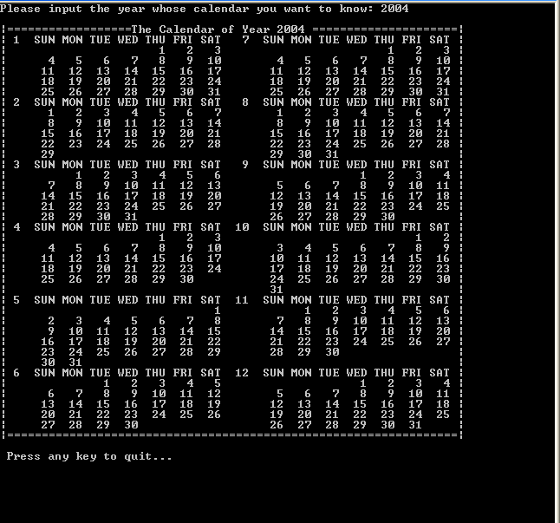

（7） 运动会比赛计分系统
要求：初始化输入：N-参赛学校总数，M-男子竞赛项目数，W-女子竞赛项目数
各项目名次取法有如下几种：
取前5名：第一名得分7分，第二名得分5，第三名得分3，第四名得分2，第五名得分1；取前3名：第一名得分5，第二名得分3，第三名得分2；
功能要求：
（1）系统以菜单方式工作
（2）由程序提醒用户填写比赛结果，输入各项目获奖运动员信息。
（3）所有信息记录完毕后，用户可以查询各个学校的比赛成绩
（4）查看参赛学校信息和比赛项目信息等。

（8）班级档案管理系统
对一个有N个学生的班级，通过该系统实现对该班级学生的基本信息进行录入、显示、修改、删除、保存等操作的管理。
功能要求：
（1）本系统采用一个包含N个数据的结构体数组，每个数据的结构应当包括：学号、姓名、性别、年龄、备注。
（2）本系统显示这样的菜单：
请选择系统功能项：
a 学生基本信息录入
b 学生基本信息显示
c 学生基本信息保存
d 学生基本信息删除
e 学生基本信息修改（要求先输入密码）
f 学生基本信息查询
(1)按学号查询
(2)按姓名查询
(3)按性别查询
(4)按年龄查询
g. 退出系统
（3）执行一个具体的功能之后，程序将重新显示菜单。
（4）将学生基本信息保存到文件中。
（5）进入系统之前要先输入密码。

